2022年大创结题报销流程说明书（学生端）

一、平台填写报销详情并打印报销单

目前在大创管理平台中有报销审批单（报销、转账、冲账三个类别）、差旅费明细表（差旅费类别），且以上表单同出差审批单（平台没有需自备）一样需线下手填。一张发票对应一个报销类别，系统中填写完报销相关信息后，需等待学校审核，审核通过后，可下载空白报销单并打印，需将单子上缺少的信息进行填写，找相关负责人签字后方可报销。

（一）项目负责人登录平台，找到填写报销单位置
平台地址：http://cxcyxy.lnist.edu.cn（PC端使用谷歌浏览器）。


点击“财务报账”。

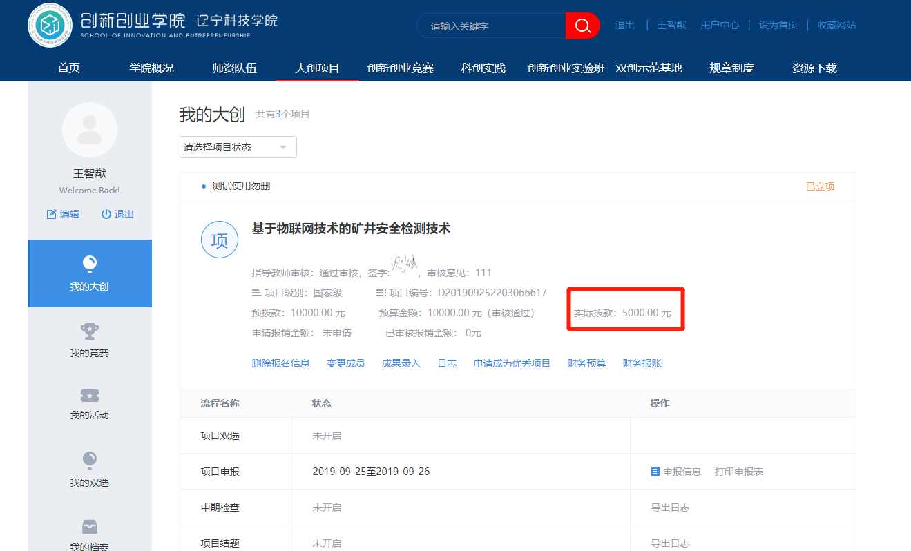
（二）点击进入后，可以看到4个分类。根据自己需要报销的情况进行选择，并点击“添加”。
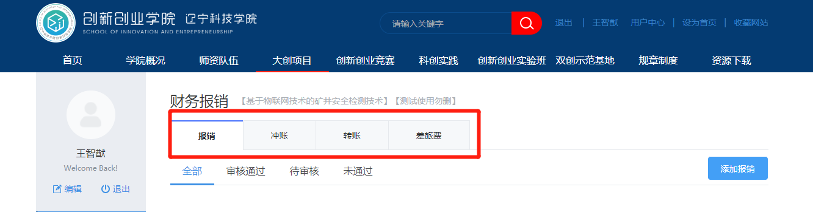

- 填写报销信息
1.报销选项卡：
（1）在这里显示的是领款人的信息，报销的领款人默认为第一指导教师，如果不是，需自行修改。
上传相应票据包括发票与刷卡小票，以及对应的支撑材料照片。（论文图片，证书，购买的材料及成品照片等）。
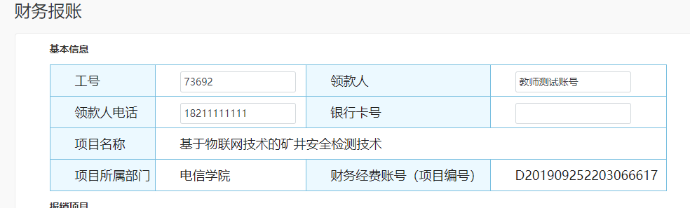
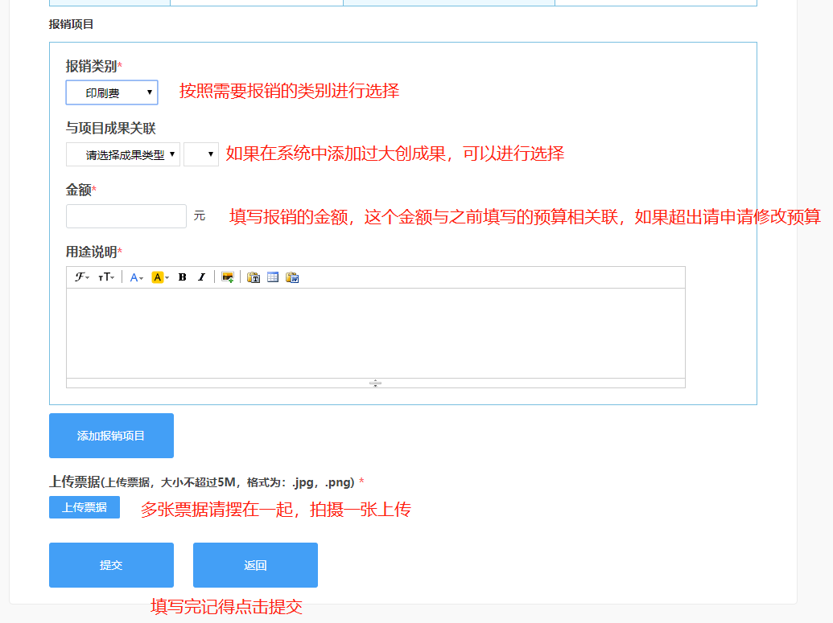

（2）在学校审核之前可以进行修改和删除。
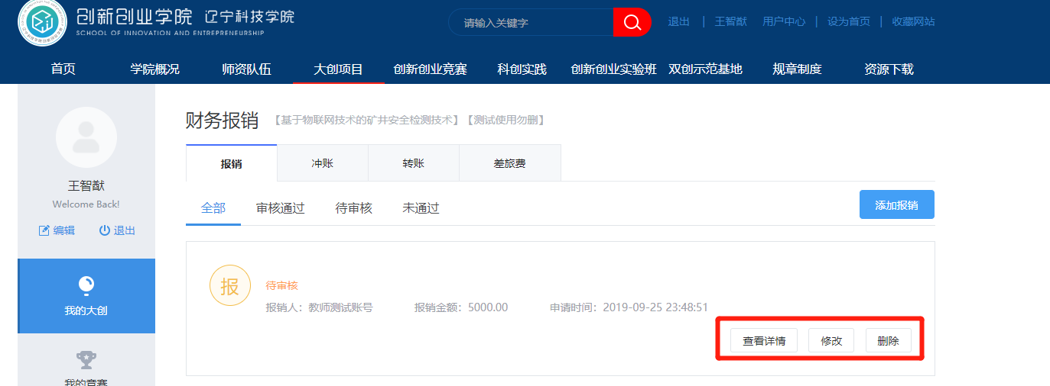

（3）学校审核通过后，点击“下载报销审批单”。查看空白表单填写内容，如果填写多项，则下载的是压缩包。
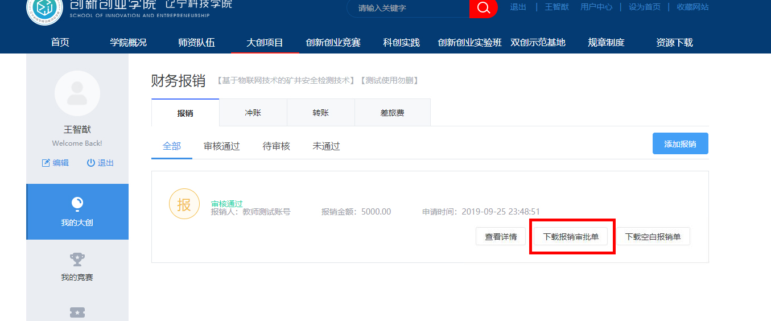
（4）点击“下载空白报销单”，下载并填写。
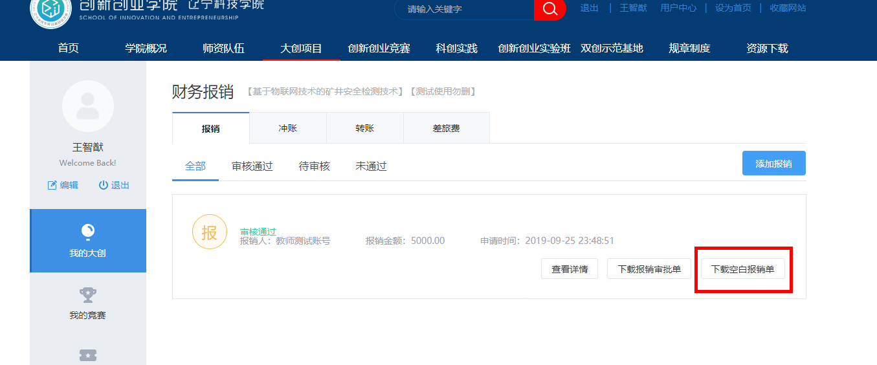
（5）在辽宁科技学院报销审批单空白处用铅笔写上项目名称、项目编号、项目级别。
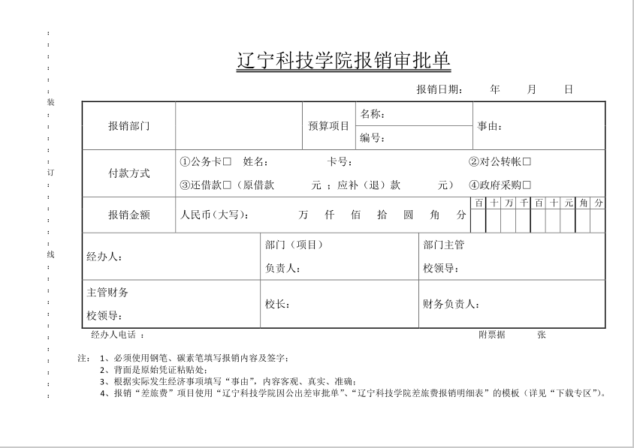
空白处

2.转账选项卡（需要公对公转账的项目组需填写此项）
上传相应票据包括发票，以及对应的支撑材料照片。（论文图片，证书，购买的材料及成品照片等）。
（1）基础信息中默认为项目负责人，若有需要，请自行更改。
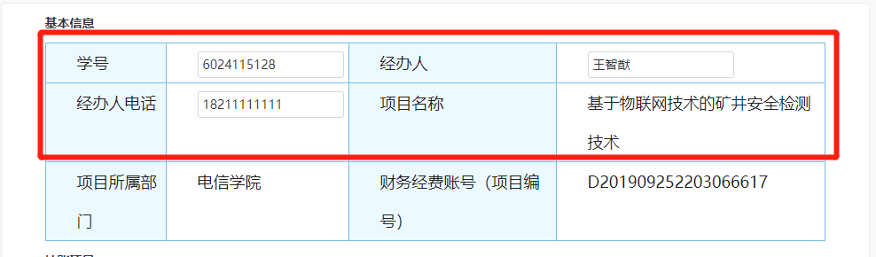

（2）填写转账信息
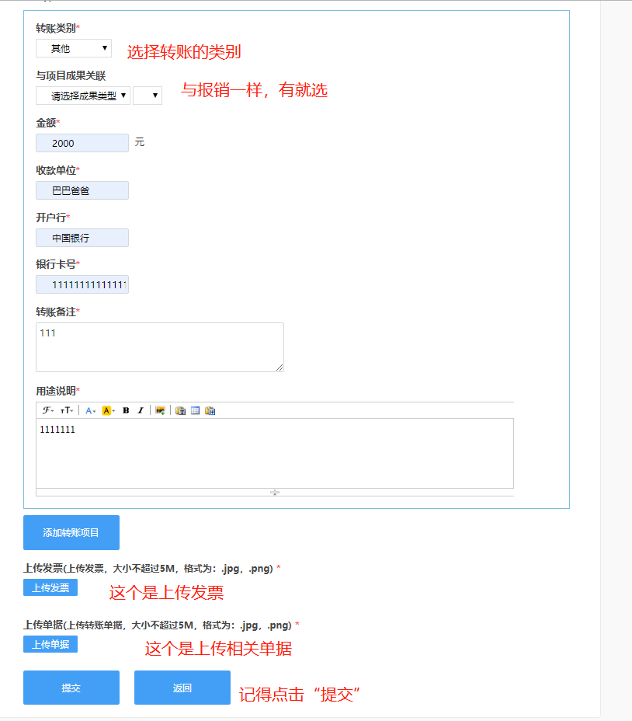

（3）在学校审核之前可以进行修改和删除。
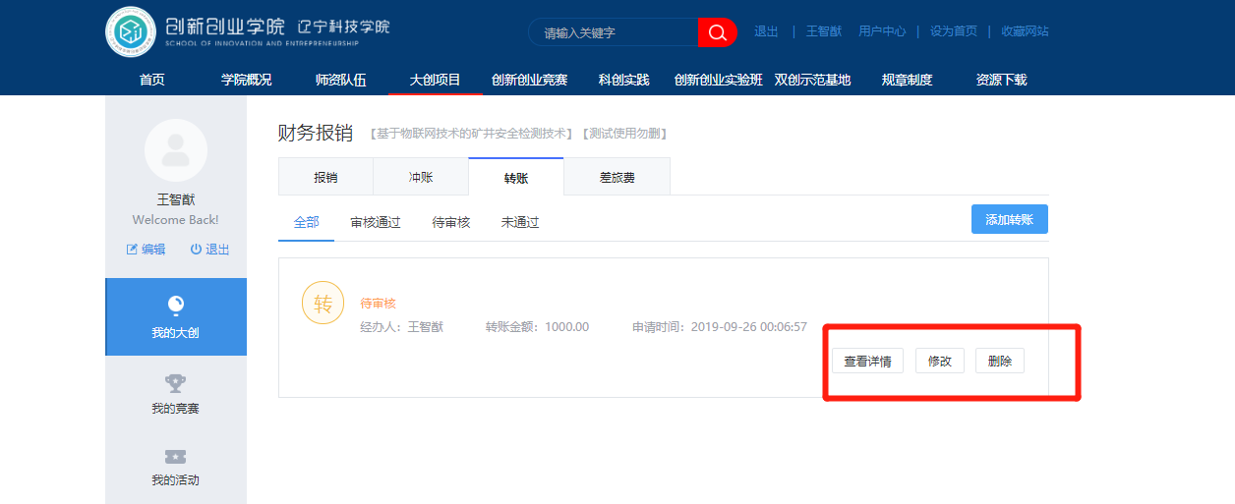

（4）学校审核通过后，点击“下载报销审批单”。查看空白表单填写内容，如果填写多项，则下载的是压缩包。
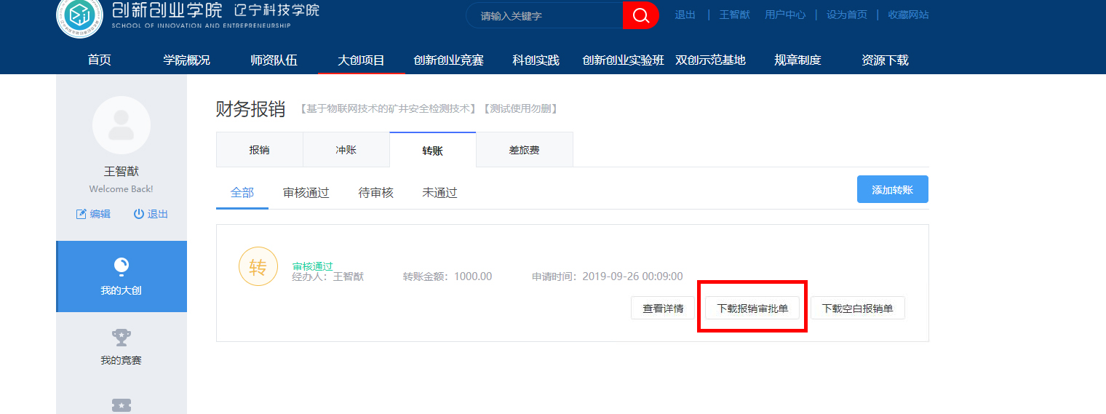
- 点击“下载空白报销单”，下载并填写。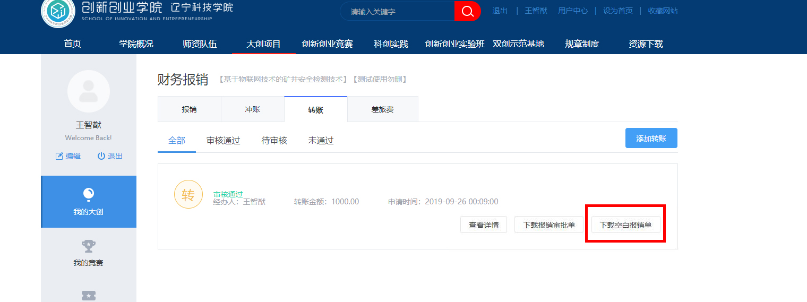
- 在辽宁科技学院报销审批单空白处用铅笔写上项目名称、项目编号、项目级别。
空白处

- 冲账选项卡（之前有过借款，发票已经返回，需要销账的项目组需填写此类别）
上传相应票据包括发票，以及对应的支撑材料照片。（论文图片，证书，购买的材料及成品照片等）。

（1）基础信息中默认为项目负责人，若有需要，请自行更改。
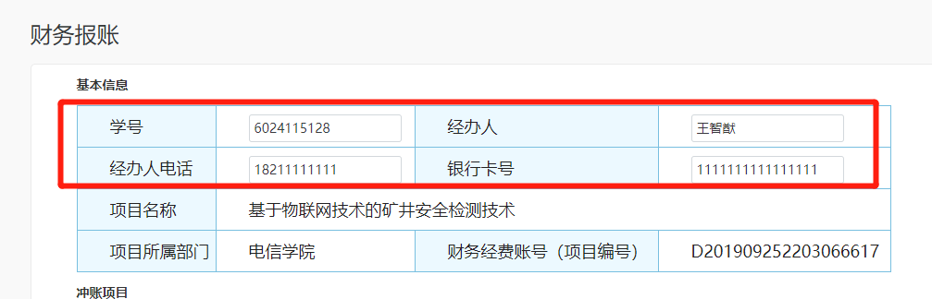
填写冲账信息
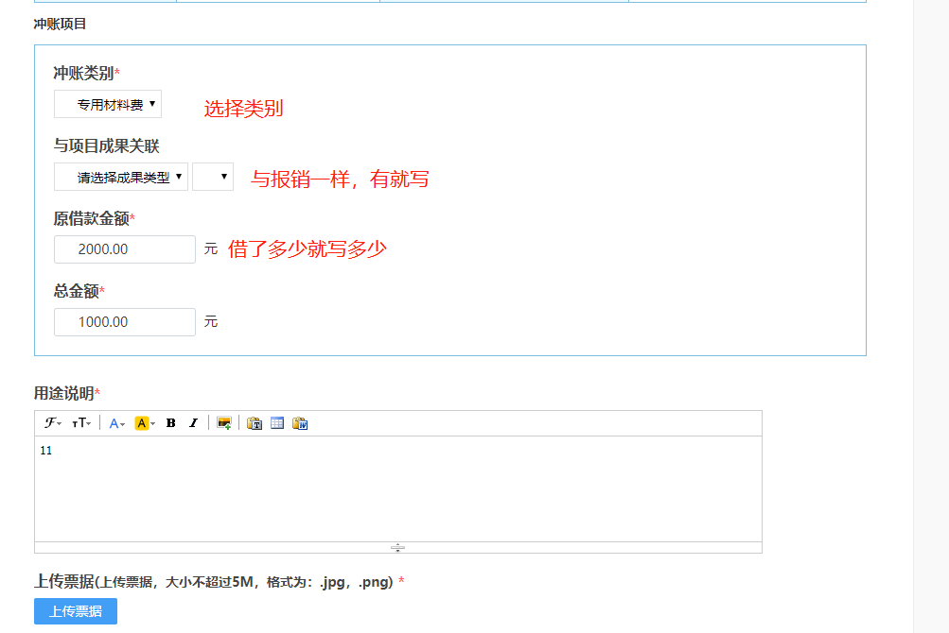

（2）在学校审核之前可以进行修改和删除。
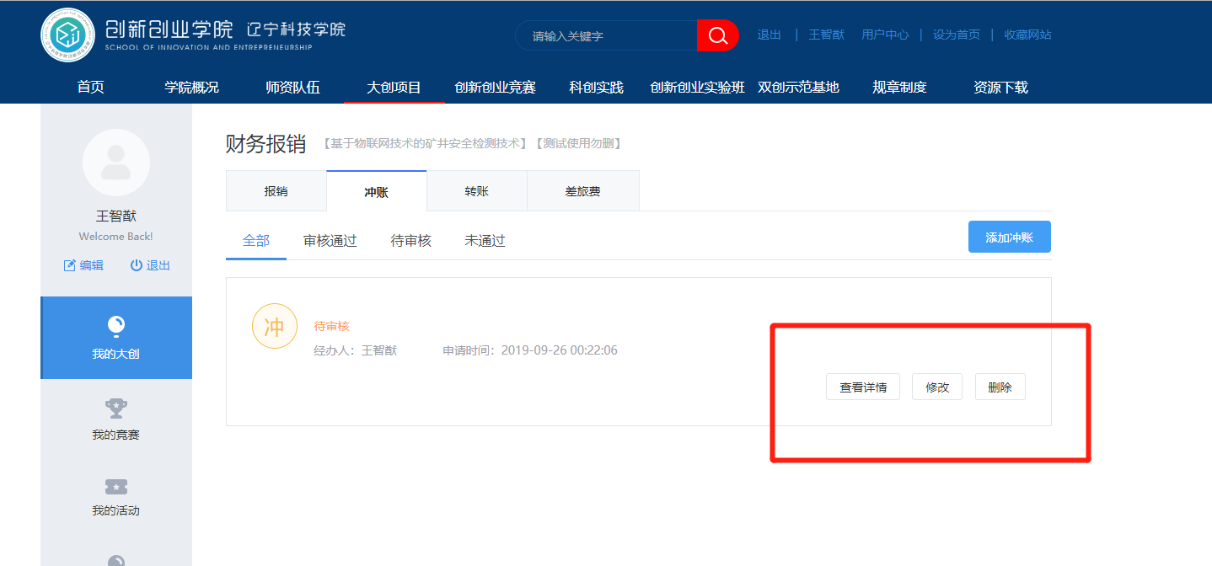
（3）学校审核通过后，点击“下载报销审批单”。查看空白表单填写内容，如果填写多项，则下载的是压缩包。
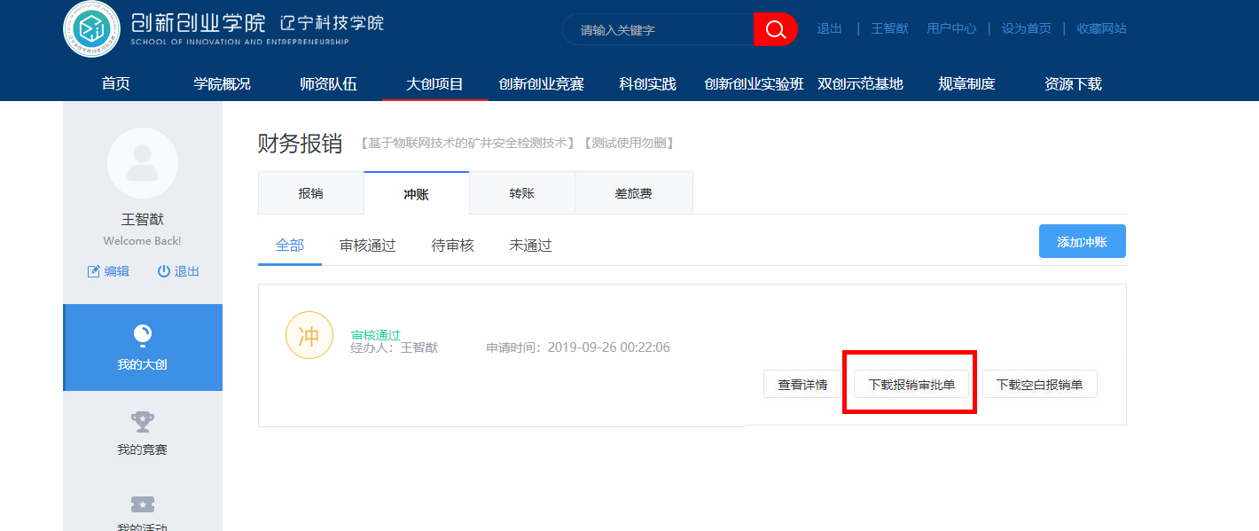
- 点击“下载空白报销单”，下载并填写。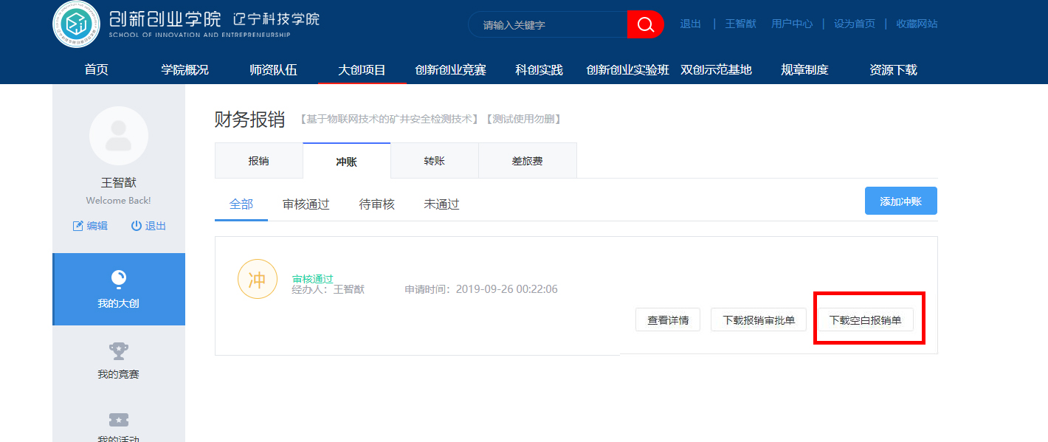
（5）在辽宁科技学院报销审批单空白处用铅笔写上项目名称、项目编号、项目级别。
空白处

4.差旅费选项卡
（1）基础信息中经办人默认为项目负责人，若有需要，请自行更改。
另外请填写领款人以及领款人公务卡号（一般为第一指导教师）
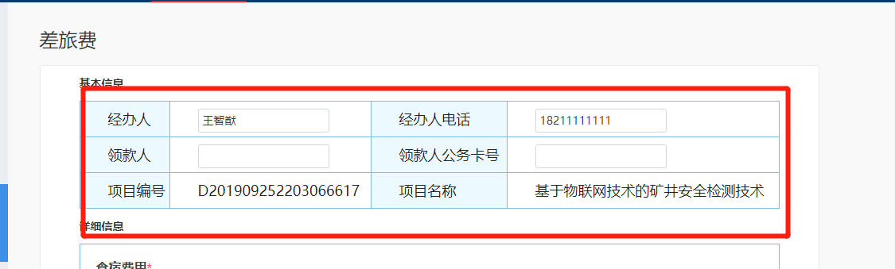
填写差旅费信息
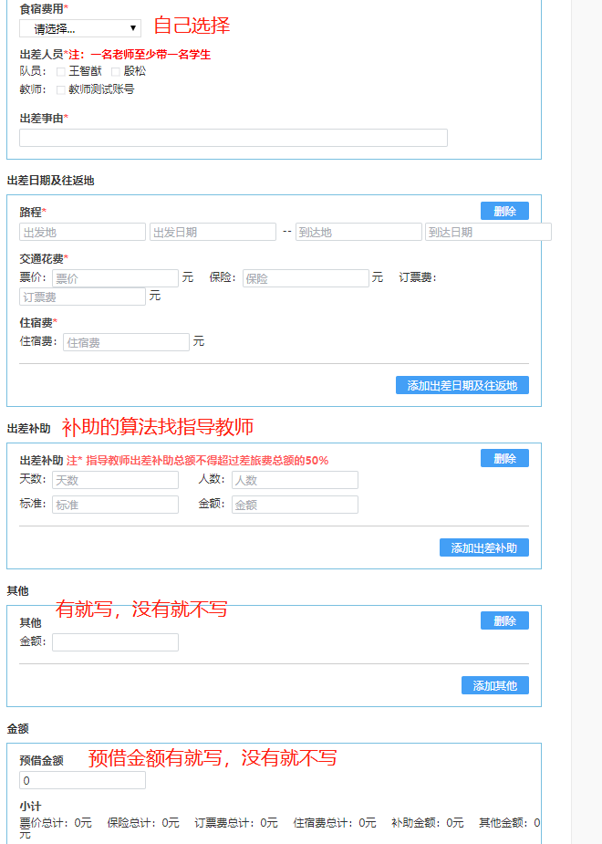
（2）在学校审核之前可以进行修改和删除。
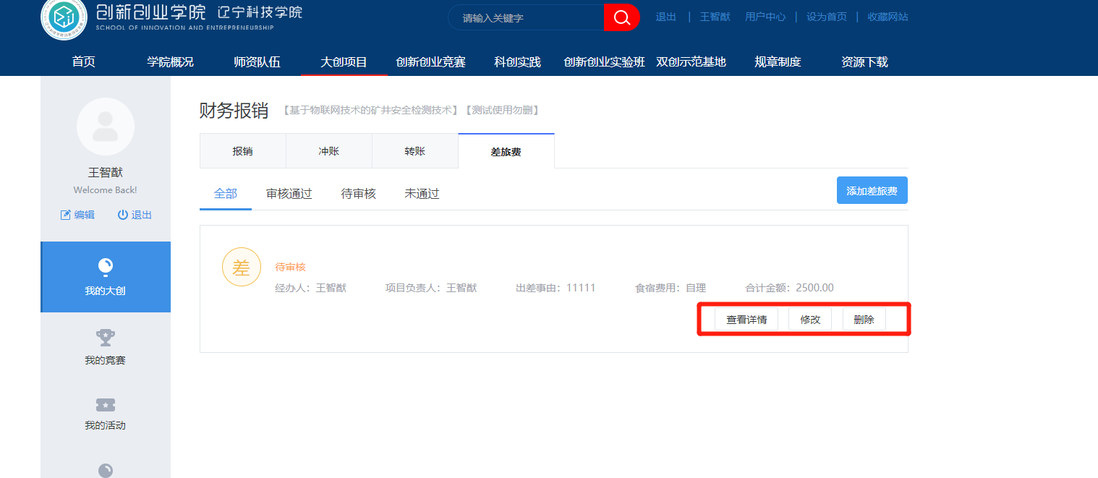

（3）学校审核通过后，点击“下载报销审批单”。查看空白表单填写内容，如果填写多项，则下载的是压缩包。
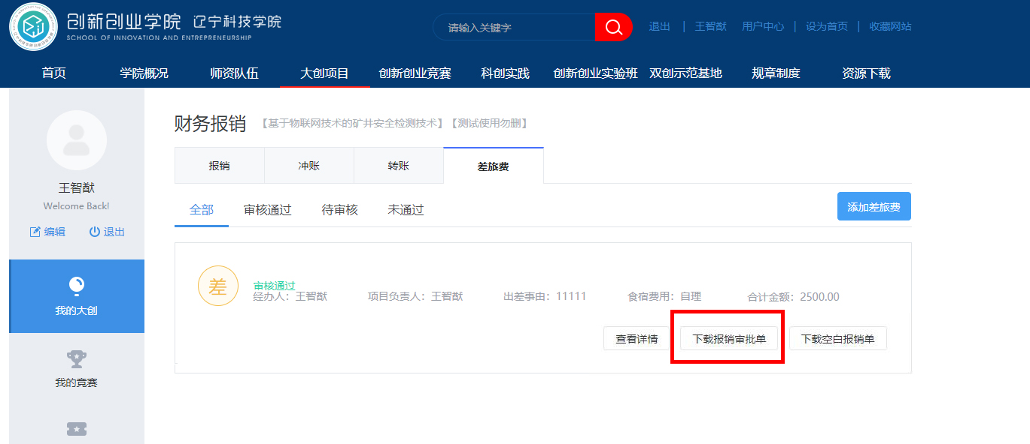
- 点击“下载空白报销单”，下载并填写。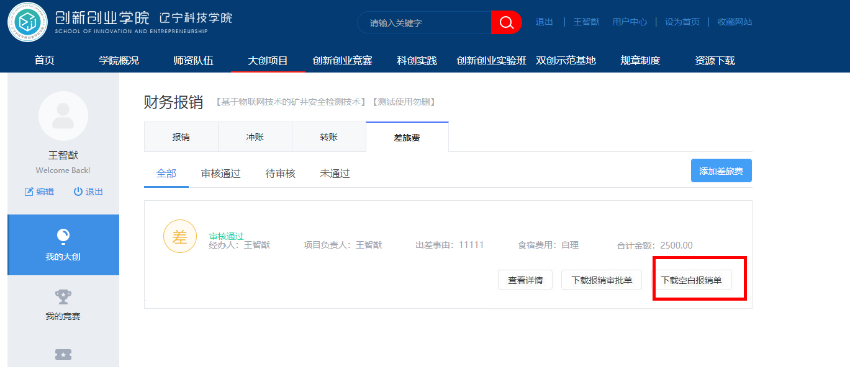
- 在差旅费报销明细表空白处用铅笔写上项目名称、项目编号、项目级别。
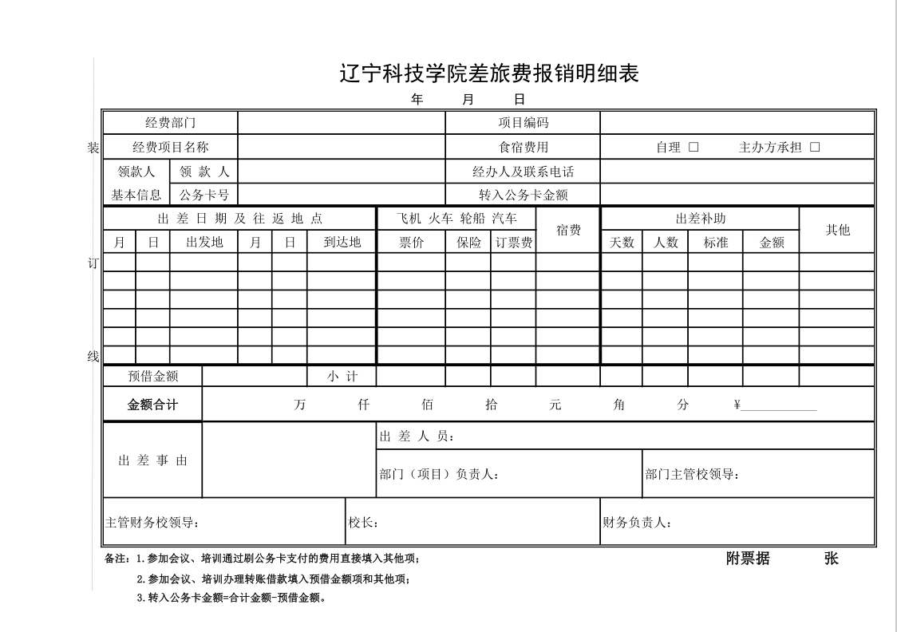
空白处

二、平台打印经费本
填写完报销信息，学校审核通过后，平台下载经费本并打印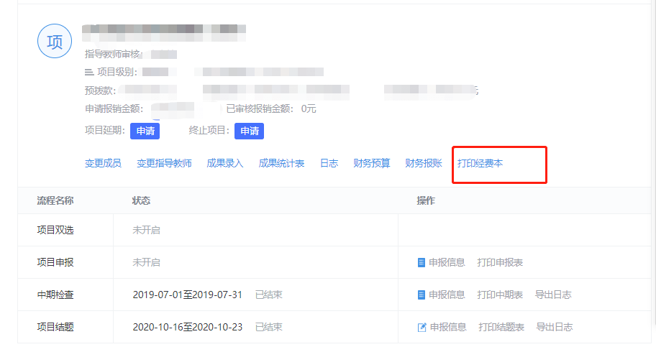

三、报销单签字并报销
（一）报销单中，经手人处需项目负责人与指导教师共同签字，部门负责人处需项目组负责人所在院系主管大创项目的副院长或学院院长签字；
（二）带报销单据和经费本以及支撑材料到创新创业学院智慧东楼203孙永建老师处审核报销单据；
（三）带报销单据到创新创业学院智慧东楼205请创新创业学院韩娇院长审核签字；
（四）返回智慧东楼203将材料交给孙永建老师，由创新创业学院统一上交给财务处。

